海南省专业技术人员职称报送系统
操作说明

1.功能介绍
通过APP或后台进行专业技术人才职称信息登记上报，并由省直人才工作部门通过后台对本地区、本行业专业技术人才通过APP或后台报送的信息进行查看、添加、修改、删除等操作。
1. “码上办事”APP进行登记上报
2. “海南省人才服务一体化平台”中的“人才数据管理”进行登记上报和对信息进行查看、添加、修改、删除等操作（该平台无需专业技术人员及其用人单位操作）。

2.操作流程和逻辑说明
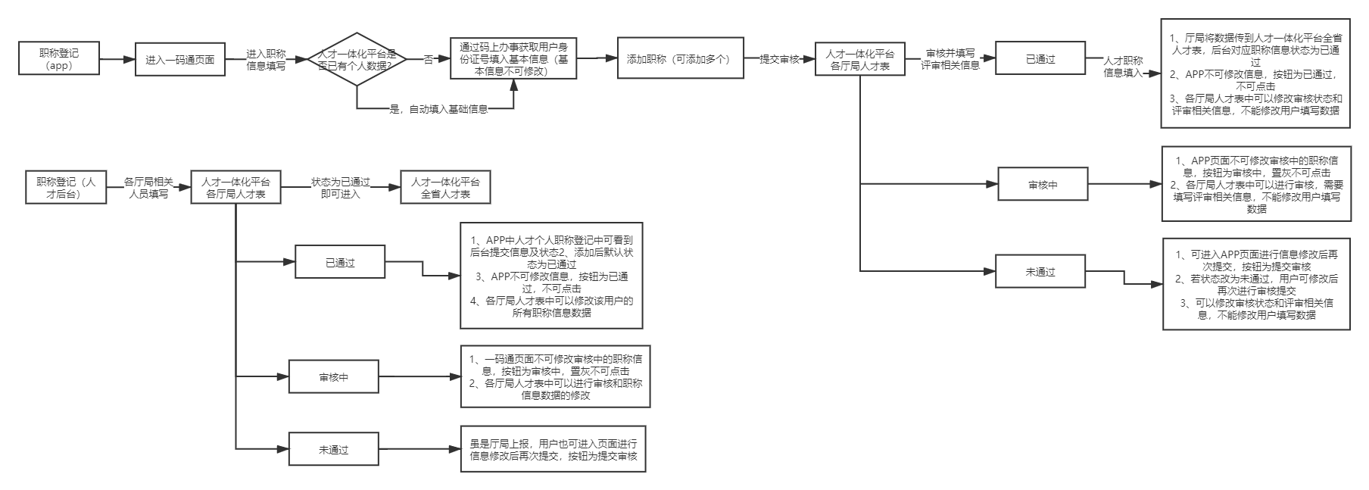

3.各环节具体说明

3.1相关人员及联系人
联系人：省委人才发展局人才四处 潘勇 0898-65910971
技术支持人员：苏宁 13062359006

3.2软件名称及地址

3.2.1 APP进入流程（安卓和iOS相同）
码上办事→首页→人才→职称信息登记(操作说明见下方)

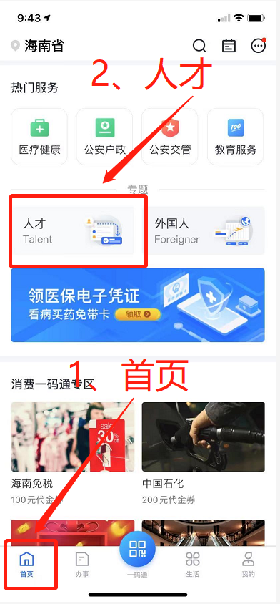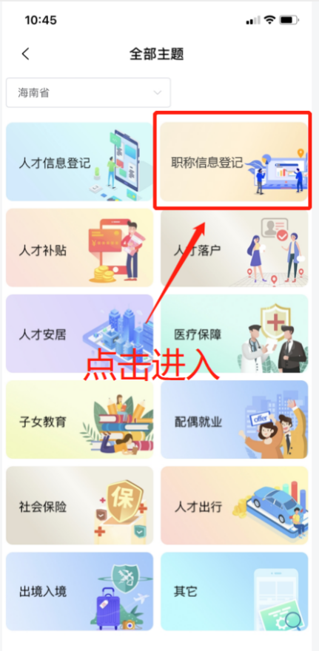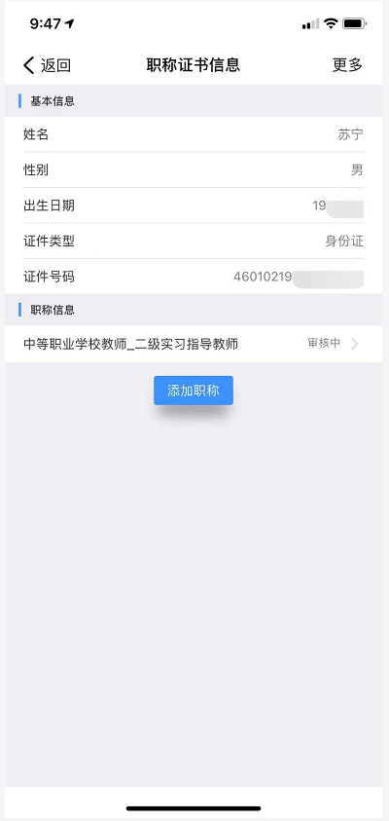

3.2.2 APP操作说明

3.2.2.1 信息说明

3.2.2.1.1 基本信息
系统会自动识别个人的证件号码后填入其他信息，不可改动。
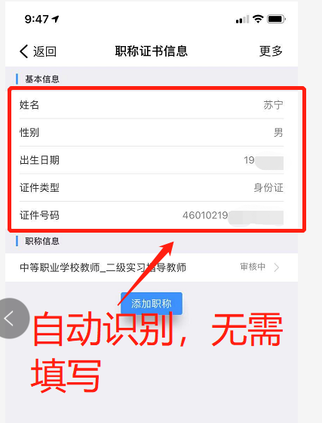

3.2.2.1.2 职称信息
1、行政区划：选择职称对应的省市即可，数据会自动转化为对应的区划号码。
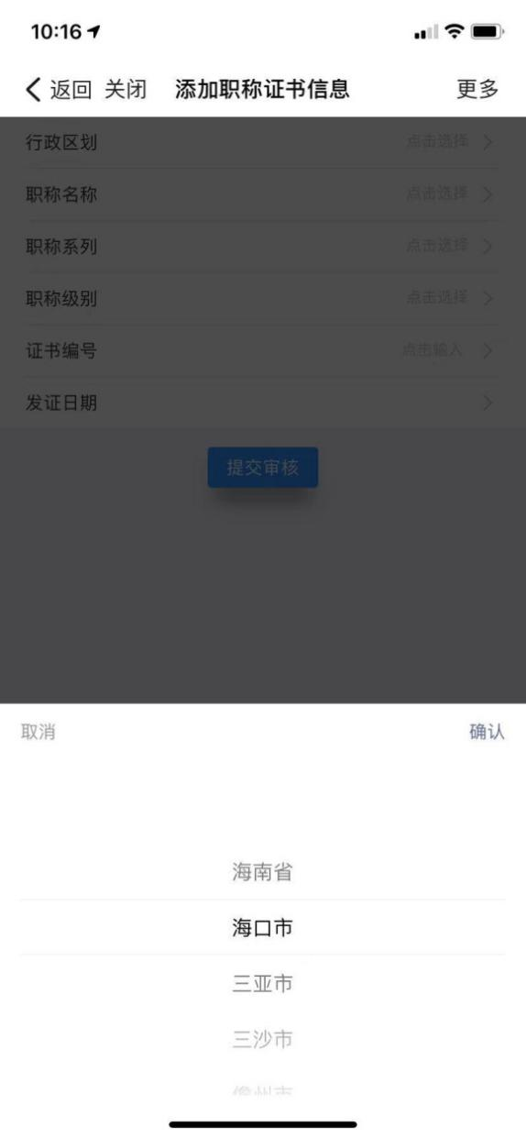
2、一个人才名下同一个职称名称，只能添加一次。
3、其余数据：根据证书对应信息填写即可，不作特殊说明。

3.2.2.1.3 状态说明

3.2.2.1.3.1 提交审核
1、职称进行添加时按钮都为“提交审核”，每个填写项都为必填，填完才可提交审核。
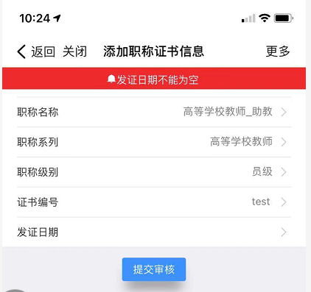
2、提交后会根据“职称系列”对应厅局进入相应的人才认定表中（对应关系见下方请看3.2.3.1第一条），点击后按钮变为“审核中”。

3.2.2.1.3.2 已通过
当前状态下，任何职称填写项不可修改，无法点击。
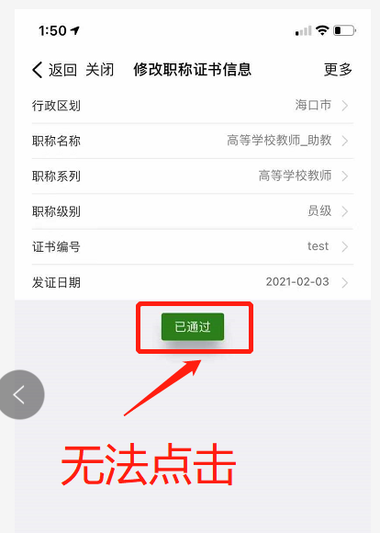

3.2.2.1.3.3 审核中
当处于当前状态下，任何职称填写项不可修改，无法点击。
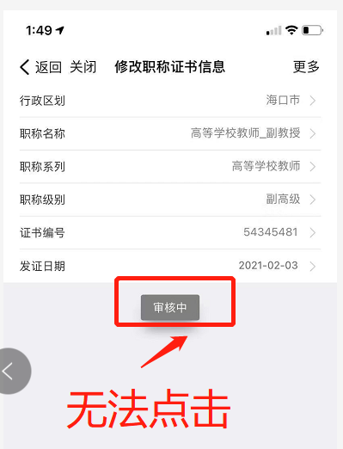

3.2.2.1.3.3未通过
当处于当前状态下，说明在“海南省人才服务一体化平台”中的“人才数据管理”被省直人才工作部门相关人员对职称信息进行了“未通过”处理，可进入对应职称进行填写项的修改后，按钮会变成“提交审核”，点击后可再次提交到后台。
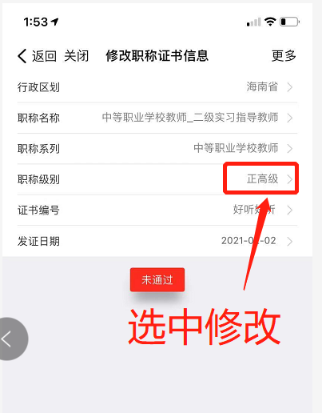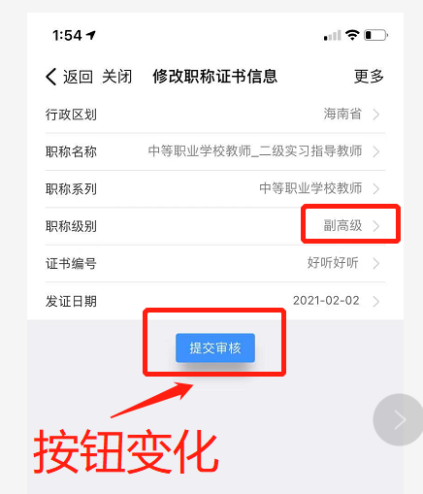

3.2.2 后台进入流程（专业技术人员及其用人单位均无需进行该部分以后的操作）
海南省人才服务一体化平台-人才数据管理-XX厅数据人才库（各厅局单位对应表及名称请看3.2.3.1第一条）-人才职称证书上报：
http://172.22.14.169:8090/DSJ /login_in.action###
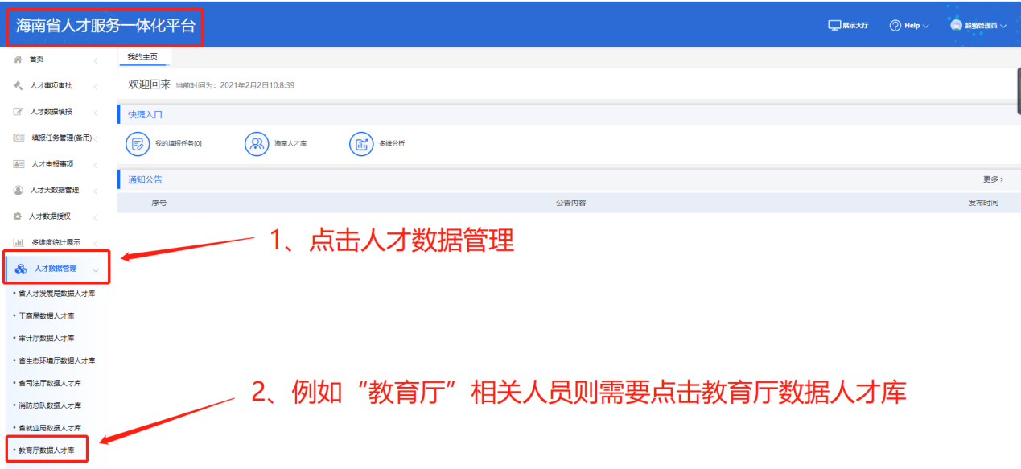
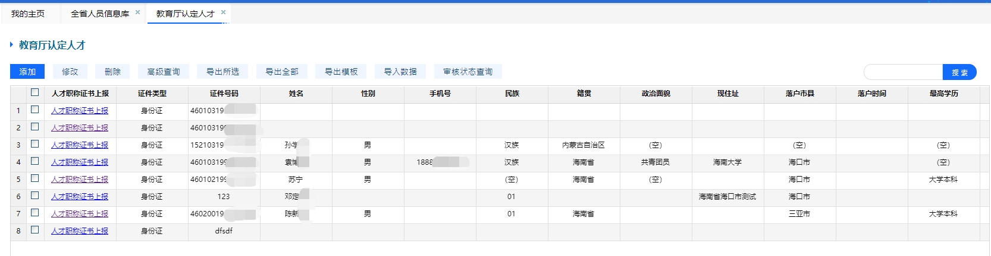

3.2.3 后台操作说明

3.2.3.1 编辑说明

3.2.3.1.1 添加说明

3.2.3.1.1.1进入方式
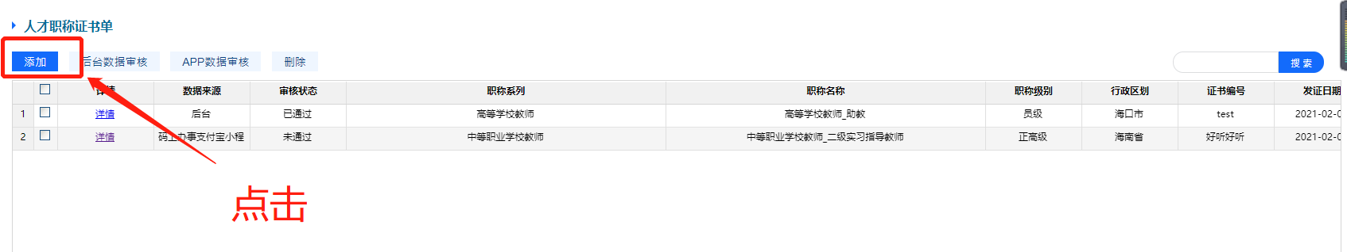
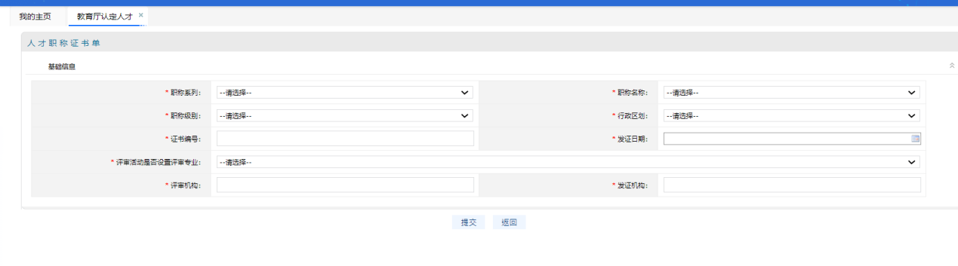

3.2.3.1.1.2填写说明
1、所有填写项都为必填，填完才可提交。
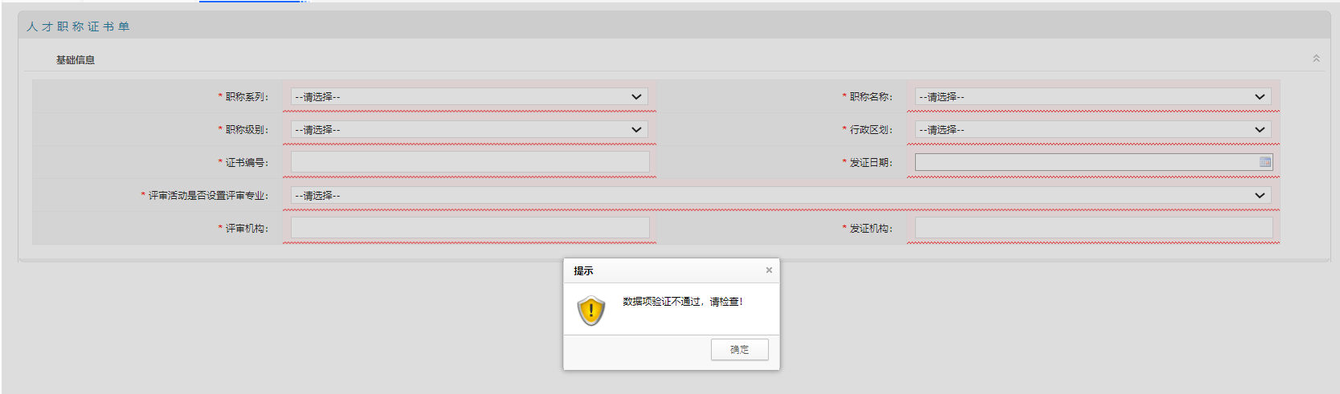
2、当“评审活动是否设置评审专业”为“是”时，“评审专业名称”为必填。
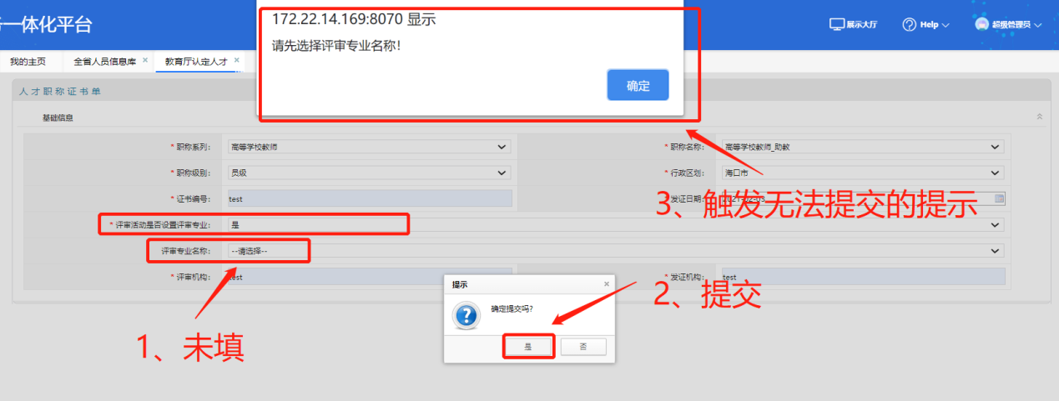
- 根据“职称系列”对应关系，生态环境部门对应环境保护工程专业技术人员。
4、其余数据：根据证书对应信息填写即可，不作特殊说明。
5、一个人名下同一个职称名称，只能添加一次。

3.2.3.1.2 审核/修改说明

3.2.3.1.2.1进入方式
1、若职称信息为后台上报：
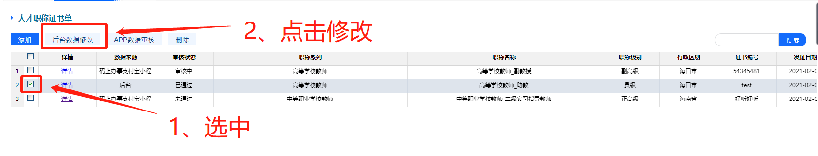
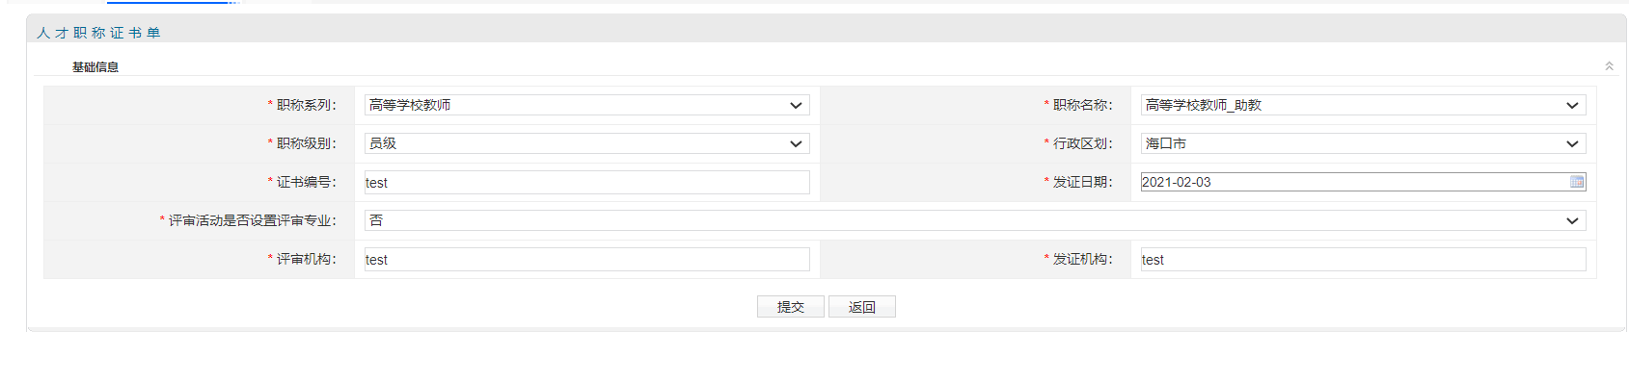
2、若职称信息为APP上报：
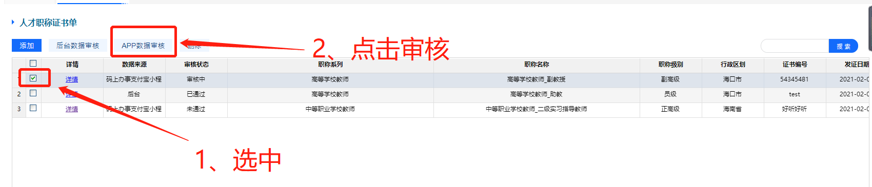
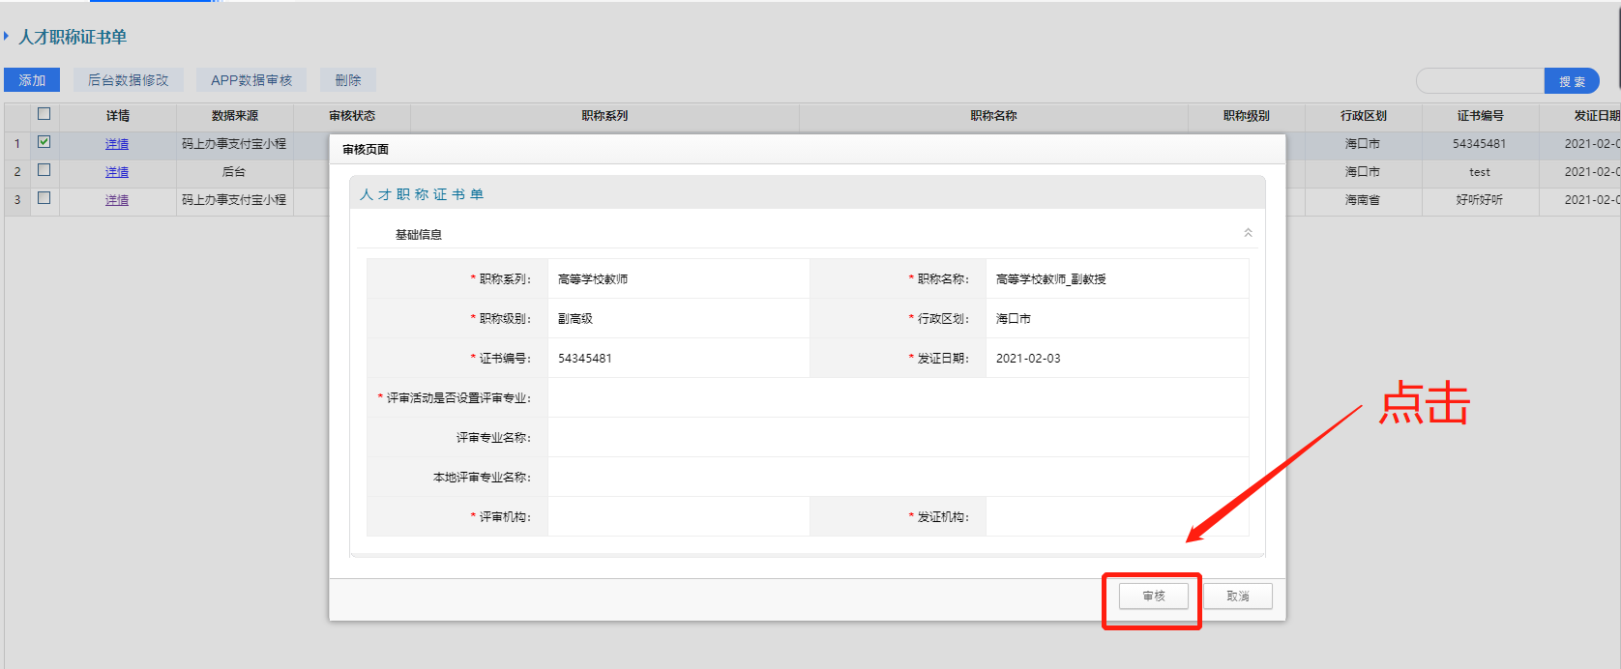
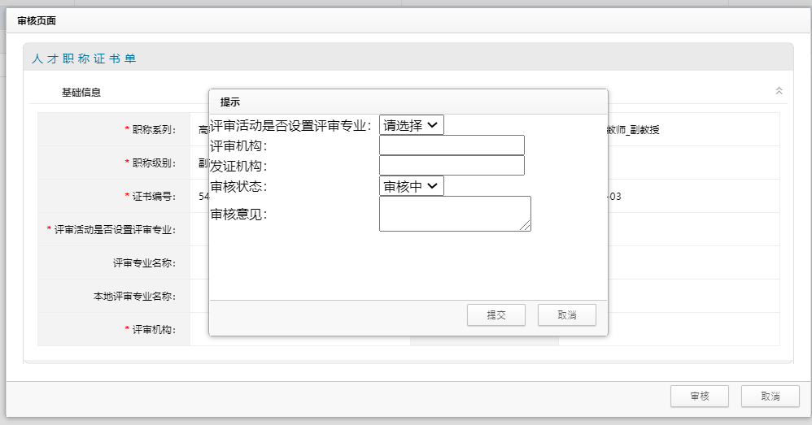

3.2.3.1.2.2填写说明
1、若职称信息为后台上报，可以进行所有职称信息填写项和审核状态的修改。
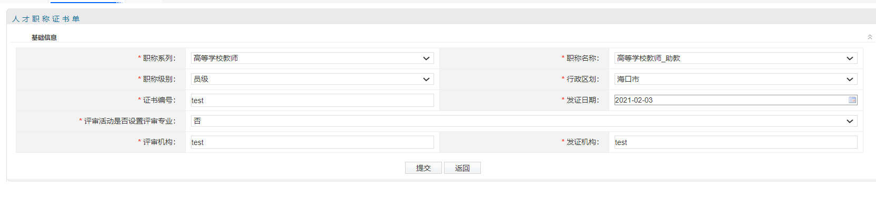
2、若职称信息为APP上报，只能进行“审核状态”和评审专业类填写项的修改（评审活动是否设置评审专业/评审专业名称/本地评审专业名称/评审机构/发证机构），其余填写项无法修改。
3、若职称信息为APP上报，审核改为“未通过”，评审专业类填写项为选填，“审核意见”为必填。
4、若职称信息为APP上报，审核改为“已通过”，评审专业类填写项和“审核意见”都为必填。

3.2.3.1.2 删除说明

3.2.3.1.2.1操作说明（请谨慎操作，删除后数据无法恢复！！）
1、若职称信息为后台上报：
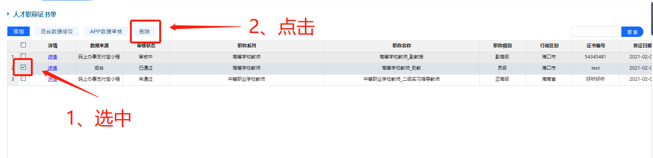
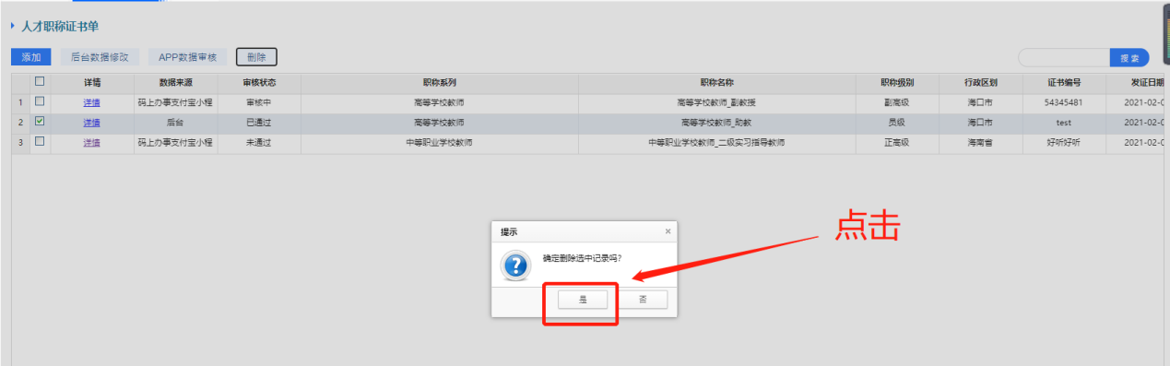
2、职称信息删除后则从“全省人员信息库”该人才“人才职称信息”中去除该条职称信息数据，APP内用户职称信息数据也被同步删除。
3、若职称信息为APP上报，无法删除。

3.2.3.2 状态说明

3.2.3.2.1 已通过
1、当职称信息为后台添加，提交后状态默认为“已通过”（APP上对应人的职称状态会同步），对应人才和职称信息会进入“人才大数据管理”中的“全省人员信息库”，当前状态下可以进行所有职称信息填写项的修改。审核通过配图：
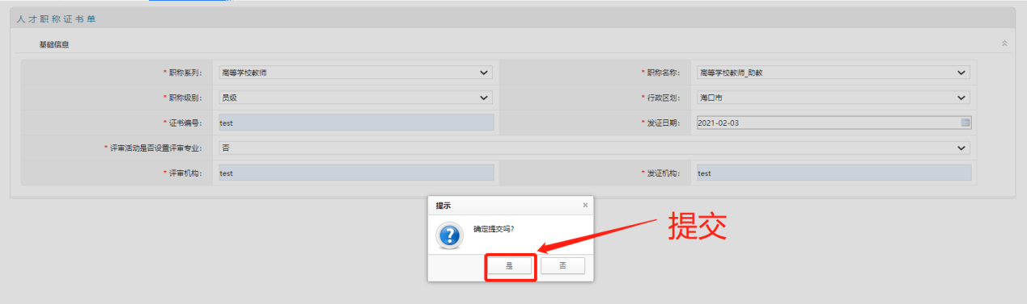
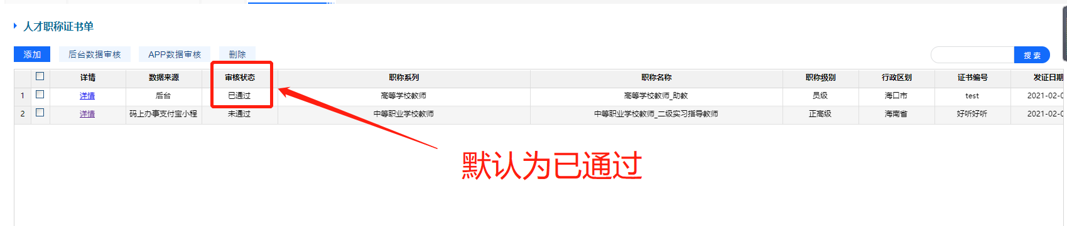
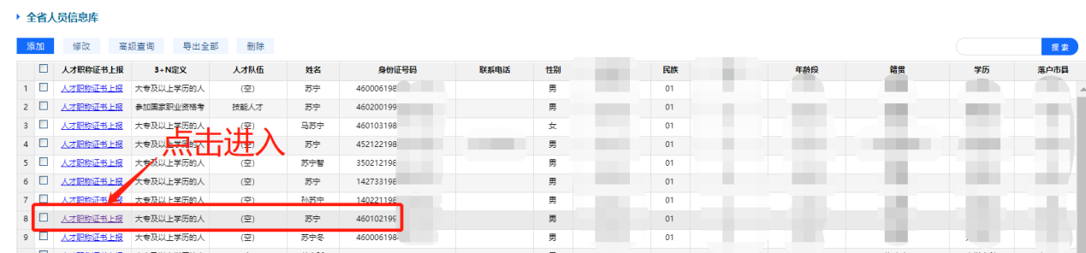
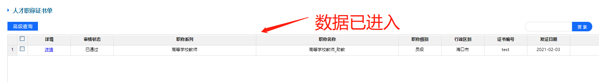
2、当职称信息为APP添加，只能进行“审核状态”和评审专业类填写项的修改（评审活动是否设置评审专业/评审专业名称/本地评审专业名称/评审机构/发证机构），其余填写项无法修改。
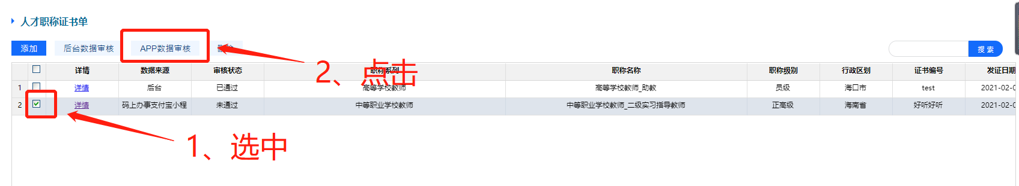
3、当职称信息为APP添加，职称信息审核状态从“已通过”改为“审核中”或“未通过”，则从“全省人员信息库”该人才“人才职称信息”中去除该条职称信息数据，APP内用户职称信息状态进行同步。

3.2.3.3.2 审核中
1、当职称信息为后台添加，无法修改审核状态，所以不会有“审核中”状态。
2、当职称信息为APP添加，只能进行“审核状态”和评审专业类填写项的修改（评审活动是否设置评审专业/评审专业名称/本地评审专业名称/评审机构/发证机构），其余填写项无法修改。
（1）从“审核中”改为“未通过”， 评审专业类填写项为选填，审核意见为必填。
（1）从“审核中”改为“已通过”， 评审专业类填写项为必填，审核意见为必填。

3.2.3.3.3 未通过
1、当职称信息为后台添加，不会有未通过的状态，若有误，删除即可。
2、当职称信息为APP添加，只能进行“审核状态”和评审专业类填写项的修改（评审活动是否设置评审专业/评审专业名称/本地评审专业名称/评审机构/发证机构），其余填写项无法修改。
3、若职称信息从“已通过”改为“未通过”，则从“全省人员信息库”该人才“人才职称信息”中去除该条职称信息数据，APP内用户职称信息状态进行同步。

